津财采购处理〔2021〕1号

重庆市江津区财政局
政府采购投诉处理决定书

投诉人：重庆渝维美制冷设备有限公司
地址：重庆市南岸区*****号
法定代表人：何敏 身份证号码5107**********3037
授权代表或委托代理人：陈慧敏 电话：18*******00 身份证号：5103**********3026
被投诉人：重庆市江津第六中学校
地址：重庆市江津区蔡家镇*****号
法定代表人：周忠伟
项目负责人：张国政 电话：13*******23

投诉人不服被投诉作出的对重庆市江津第六中学校空调采购（第二次） 的质疑答复，于2021年5月25日向我局提起投诉，经审查，我局已于2021年5月25日依法予以受理。

投诉人称：
投诉事项一：1.1招标人在答疑回复中只回了APF值满足制造商众多，但我司提出的质疑是，在APF值放宽的条件下（从原来的一级变频改为三级变频以上），部分参数值收窄，招标人并未回复除美的外，还有那些制造商的参数在官网查询出来的结果是全部满足招标文件参数要求，是否满足三家投标。避重就轻。本招标文件属于竟争性谈判，所有参数必须全部满足，但经我司在各制造商官网查询，各制造商一级到三级变频设备参数都不能完全满足。我司也在质疑文件中附相关证明。若在官网不能查询到的产品，是否属于定制产品，招标人是否接受定制产品。政府采购必须三家满足要求，招标文件参数具有针对性，且不合理。排斥国内部分一线品牌参与，详见后附的参数对照表、质疑文件查询截图、能效范围截图。
投诉事项二：1.2 人员设置违反国家法律规定。招标人在答疑回复为适用于项目需求，需要提供安装人员的专业证书，1、政府采购法明确规定不能以从业人员证书作为评审因素，若招标人确因项目需要，要提供人员具备相关专业的证书，为何要指定发证机构，我司已在质疑文件中明确了“人力资源和社会保障局”已不再颁发此证，并未说，之前颁发的证书无效。2、在《关于做好水平评价类技能人员职业资格退出目录有关工作的通知》中已明确《制冷空调系统安装维修工》转为社会化等级认定。招标人还在坚持指定特定发证机关，意味着若未在2020年7月前未取得“人力资源和社会保障局”证书的，或持有其它构构颁发的《制冷空调系统安装维修工》便不能参加本项目，是否属于排斥潜在投标人，利用指定发证构构特有人员证书限制投标。这与是否有众多企业具有或企业应不应该具有此证是两回事，我司质疑的是本条款的合理性和合法性。3、空调安装专业人员持有专业证书，也不止“人力资源和社会保障局”版发的《制冷空调系统安装维修工》，还有国家应急部版发的《制冷与空调设备安装修理作业证》及城乡建设委员会版发的《机械设备安装工》证书。以上两种证书均与空调专业相关，且认证发证机关均属于国家公职单位，证书真实有效。招标人偏偏要指定一个已取消发证资格的颁发机构。请问意欲何为？是在暗箱操作吗。
若招标人真出于项目需求，需要从业人员具有一定专业证书来证明其专业能力，为何不开放条件。要局限于指定版发单位的指定证书？
详细见质疑文件及后附截图。
(一）事实依据来源：政府及设备厂家官网公示文件
1.参数证据：根据各大制造商官网查询数据的查询问，官网无法查询的，是否为定制产品，非公开发行的设备。我司已质疑文件中附相关查询截图，未得到招标人明确回复。

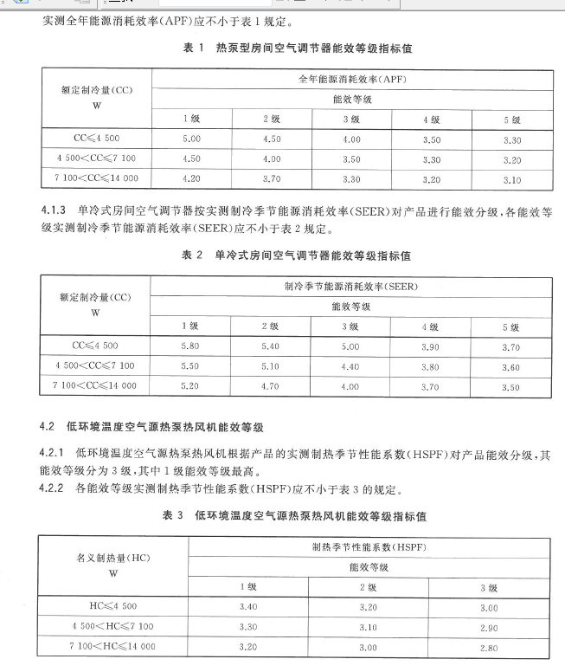

参数对比情况
第一次招标文件参数 | 第二次招标文件参数 | 变化疑问
大1.5P（挂机）  [产品规格与性能参数] 1.名称:变频1级分体挂壁式空调器  2.电源:220V ，  室内噪音41≤dB(A）  室外噪音51≤dB(A)，  Q冷≥3500W,  Q 热≥5000W，  制冷输入功率≤820W，  制热输入功率≤1330W，  电辅热功率≥950W，  风量≥650，  APF≥5.25，  冷媒R32。 | [产品规格与性能参数] 1.名称:变频分体挂壁式空调器  2.电源:220V ，  室内噪音42≤dB(A），  室外噪音50≤dB(A)，  制冷量≥3500W,  制热量≥4600W，  制冷输入功率≤980W，  制热输入功率≤1300W，  电辅热功率≤1050W，  风量≥650，  APF≥4.28，  冷媒R32。 | 通过APF值的改变（空调能效值大于4.0为三级能效），招标人将原定的变频1级，改为接受变频3级以上设备，放宽了参数要求，招标人即然放宽参数要求，但部分参数不但没有放宽反而收窄。  1、噪音参数：1.5P挂机，室内噪音，第二次比第一次放宽，但室外噪音反而比第二次比第一次收窄？  2、1.5P挂机、3P柜机，制冷量和制冷功率均放宽了要求，那么制热量放宽了要求的情况下，制热功率却提高了要求？与制冷量数据相反。  第二次要求中绝大部分参数值都有放宽，偏偏在个别参数值提高要求，前后不统一，是否在对比国内一线品牌参数设置门槛，排斥潜在制造商。国产一线三大品牌中格力、海尔均不满中以上参数。  3、电辅热功率由≥950，改为了≤1050。招标人要求了电辅热就是为了达到更好的制热效果，电辅加热就是通过电直接加热，和空调（无论变频不变频）无关，空调在制热时室内机加热线的功率，和压缩机一起制热，达到最佳制热效果，因此电辅热功率获得的热量也越大，制热效果越好
大3P （柜机）  [产品规格与性能参数] 1.名称:变频1级分体落地式空调器  2.电源:220V ，  室内噪音47≤dB(A），  室外56≤dB(A)，  Q冷≥7250W,  Q 热≥9650W，  制冷输入功率≤1950W，  制热输入功率≤2870W，  电辅热功率≥2000W，  风量≥1400，  APF≥4.42.  冷媒R32。 | [产品规格与性能参数] 1.名称:变频分体落地式空调器  2.电源:220V ，  室内噪音47≤dB(A），  室外56≤dB(A)，  制冷量≥7200W,  制热量≥9100W，  制冷输入功率≤2350W，  制热输入功率≤2800W，  电辅热功率≤2500W，  风量≥1200，  APF≥3.46，  冷媒R32。
根据中华人民共和国中央人民政府网站公布的2020年7月20日，人力资源社会保障部办公厅印发了《关于做好水平评价类技能人员职业资格退出目录有关工作的通知》（人社厅发〔2020〕80号），明确了水平评价类技能人员职业资格分二批于9月30日和12月31日前退出目录，不再由政府或其授权的单位认定发证，转为社会化等级认定，由用人单位和相关社会组织开展职业技能等级认定、颁发职业技能等级证书。《制冷空调系统安装维修工》于2020年9月30日前退出水平评价类技能人员职业资格目录，属于第一批退出认定名单，政府或行政主管部门不在认定和发证。此条确指定“人力资源和社会保障局”颁发，明显与国家规定相违背。排斥具有非“人力资源和社会保障局” 颁发证书但具有《制冷空调系统安装维修工》的潜在投标人。
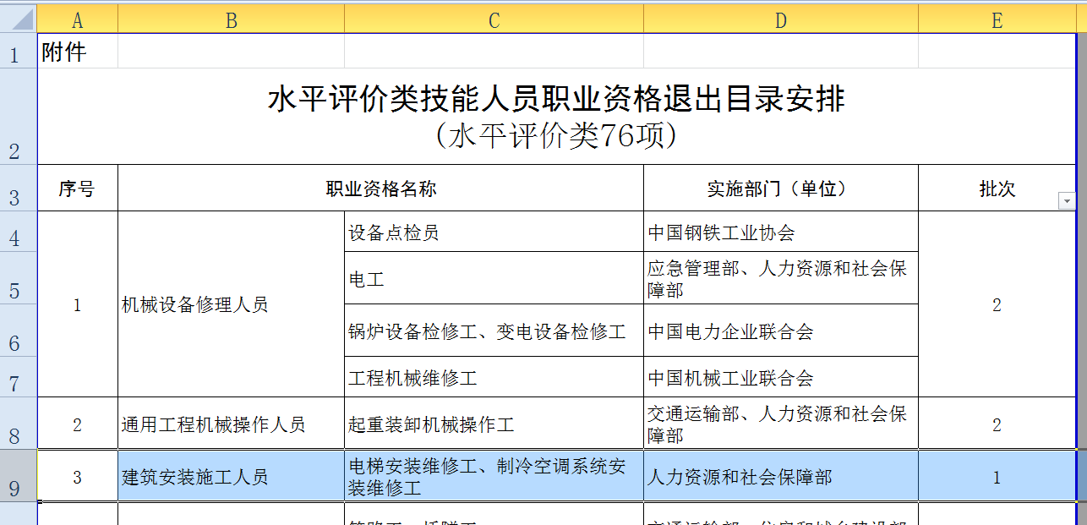
（二）投诉人认为被投诉人违反的法律法规：（法律法规条款及内容）
1.《政府采购货物和服务招标投标管理办法》 第二十五条，招标文件、资格预审文件的内容不得违反法律、行政法规、强制性标准、政府采购政策，或者违反公开透明、公平竞争、公正和诚实信用原则。
2.违反《中华人民共和国政府采购法实施条例》第十五条，采购人、采购代理机构应当根据政府采购政策、采购预算、采购需求编制采购文件。 采购需求应当符合法律法规以及政府采购政策规定的技术、服务、安全等要求。
3.违反《中华人民共和国财政部第87号》第十七条 采购人、采购代理机构不得将投标人的注册资本、资产总额、营业收入、从业人员、利润、纳税额等规模条件作为资格要求或者评审因素，对投标人实行差别待遇或者歧视待遇。
4.违反《中华人民共和国政府采购法实施条例》第二十条 采购人或者采购代理机构有下列情形之一的，属于以不合理的条件对供应商实行差别待遇或者歧视待遇：（二），设定的资格、技术、商务条件与采购项目的具体特点和实际需要不相适应或者与合同履行无关；以其他不合理条件限制或者排斥潜在供应商。有失政府采购公平、公正原则。（三）采购需求中的技术、服务等要求指向特定供应商、特定产品。
（三）请求事项：（请求财政部门依法办理事项）
按第一次招标文件执行或放宽全部参数，取消人员要求或取消人员指定发证机构，让更多的潜在投标人或制造商能参与进本次投标。
相关参数建议修改为：
名称:1.变频分体挂壁式空调器
电源:220V ，室内噪音42≤dB(A），室外噪音52≤dB(A)，制冷量≥3500W, 制热量≥4450W， 制冷输入功率≤1030W， 制热输入功率≤1350W，电辅热功率≤1100W，风量≥650，APF≥4.20，冷媒R32。
2.变频分体落地式空调器
电源:220V ，室内噪音47≤dB(A）， 室外56≤dB(A)，制冷量≥7200W, 制热量≥9000W，制冷输入功率≤2450W，制热输入功率≤3420W，电辅热功率≤2500W，风量≥1200，APF≥3.46，冷媒R32。

被投诉人称：
投诉事项一：根据投诉，我校高度重视并核查了各品牌的APF值。格力为4.99;美的为4.28;海信为5.16;长虹为4.47均满足招标文件要求，通过中国能效标识网查询5家品牌，5家品牌均符合参数要求，查询结果如下：
奥克斯
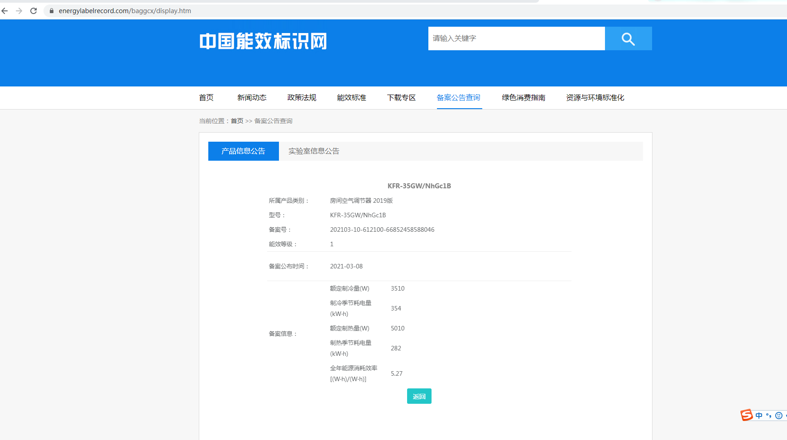
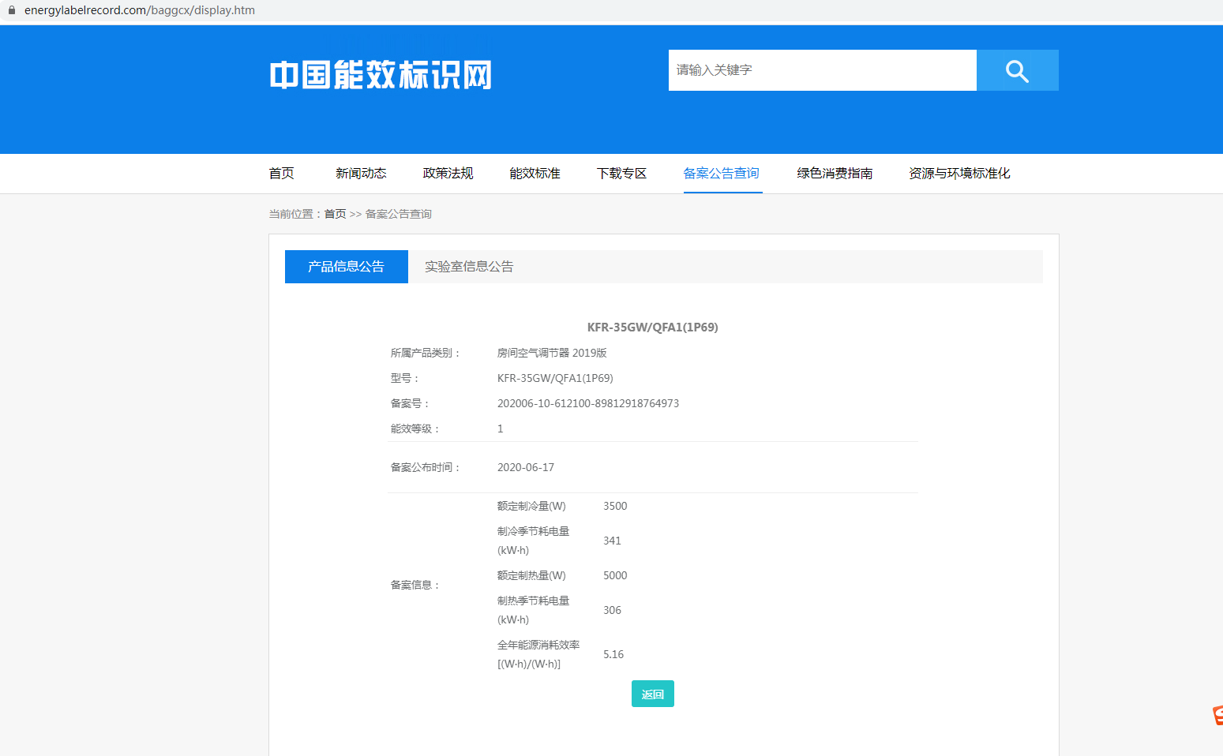
科龙

美的
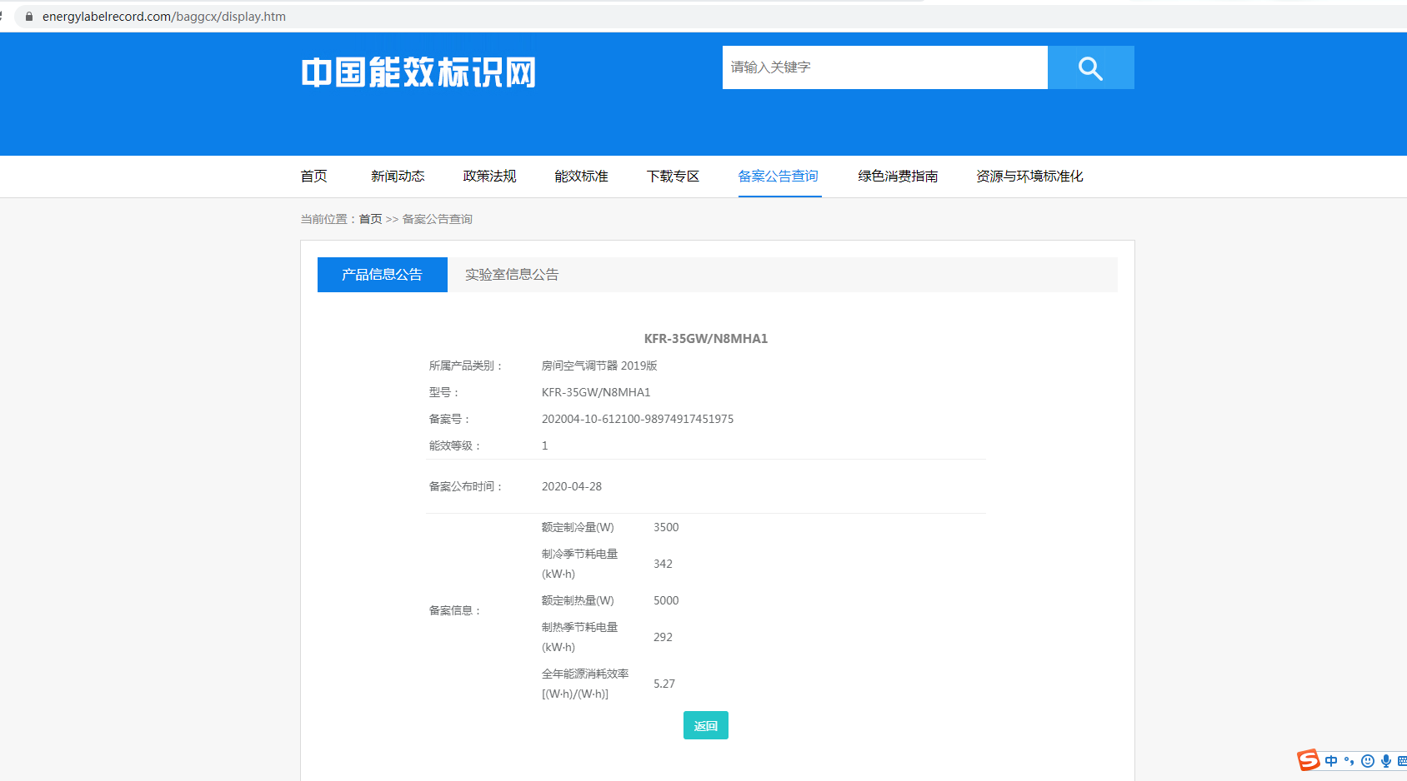

海尔

格力
投诉事项二：我校通过贵公司投诉高度重视并进行研究。本次招标范围面向广大社会各单位，采购用途为教室、学生宿舍。设备稳定性、现场环境安装方案专业度、安装质量以及售后等因素会对后期使用造成影响。故对投标单位安装人员的资质进行要求，我校认为采购诉求并无问题，也并未对各潜在投标人造成影响。鉴于投诉事项二对颁发部门存在质疑，我校对招标文件上述条款进行修改如下：
“其他要求：1、投标人拟为本项目提供专门的服务团队，其中具有人力资源和社会保障部颁发的制冷空调系统安装维修工高级工至少6名及以上。（提供人员资质证 明材料的复印件加盖投标人公章，并提供投标人为其缴纳2021年1-3月份 的社保证” 变更为：“其他要求1、投标人拟为本项目提供专门的服务团队，其中具有《制冷空调系统安装维修工》高级工证书的安装人员至少6名及以上。（提供技能人才评价证书全国联网查询官网截图http://zscx.osta.org.cn加盖投标人公章，并提供投标人为其缴纳2021年1-3月份的社保证明材料）”
为查明事实，我局于2021年5月25日向重庆市江津第六中学校 发出了政府采购暂停通知书，于2021年5月27日，向重庆市江津第六中学校 发出了投诉处理答复通知书及投诉副本，要求被投诉人限期进行答复。同日，我局在区公共资源交易平台，召集投诉人、被投诉人以及江津区津兴市场管理有限公司就本次投诉事宜进行质证调查，投诉人与被投诉人分别就投诉事项进行了说明。我局审查了与本次投诉相关的全部资料。

经审查查明：

关于投诉事项一：根据投诉人提供的证明材料及被投诉人的回复，通过质证调查，该招标文件技术参数每一项有三个品牌能满足，但招标文件所有技术参数能满足的品牌供应商不足三家。该招标文件中相关技术参数的设定不符合《政府采购法》第三十八条“采用竞争性谈判方式采购的，应当遵循下列程序：.....（三）确定邀请参加谈判的供应商名单。谈判小组从符合相应资格条件的供应商名单中确定不少于三家的供应商参加谈判，....”规定，该项投诉事实成立。
关于投诉事项二：一是招标文件中设定“具有人力资源和社会保障部颁发的制冷空调系统安装维修工高级工证书”要求具有唯一性，对其他相关单位颁发的证书进行了限制，对潜在供应商进行了排斥，此设定符合《采购法实施条例》第二十条“采购人或者采购代理机构有下列情形之一的，属于以不合理的条件对供应商实行差别待遇或者歧视待遇：....（二），设定的资格、技术、商务条件与采购项目的具体特点和实际需要不相适应或者与合同履行无关；以其他不合理条件限制或者排斥潜在供应商...”相关情形；二是设定“安装团队冷空调系统安装维修工高级工至少6名及以上”要求，此设定对其他6名以下投标人实行差别待遇或者歧视待遇，此要求不符合《政府采购货物和服务招标投标管理办法》（财政部令第87号）第十七条“采购人、采购代理机构不得将投标人的...从业人员...等规模条件作为资格要求或者评审因素，对投标人实行差别待遇或者歧视待遇。”相关规定，因此，上述投诉事实成立。
上述事实，有投诉书、质疑书、质疑回复函、政府采购投诉回复、投诉人及被投诉人提供的相关材料等在案佐证。
我局认为：投诉事项一、二成立。
根据《政府采购质疑和投诉办法》（财政部令第94号）第三十一条“投诉人对采购文件提起的投诉事项，财政部门经查证属实的，应当认定投诉事项成立。...财政部门按照下列情况处理：（一）未确定中标或者成交供应商的，责令重新开展采购活动。...”相关规定，我局决定：责令采购人修改招标文件重新开展采购活动，驳回投诉人的其他投诉请求。
如对本决定不服，可以自收到本决定书之日起六十日内依法向重庆市江津区人民政府或重庆市财政局申请行政复议，或者自收到本决定书之日起六个月内依法向人民法院提起行政诉讼。

附件：送达回证

重庆市江津区财政局
2021年5月31日

